实验5 继承与派生
成绩
专业班级 数学172班 学号 201711010228 姓名 苏 栋 报告日期
实验类型：●验证性实验 ○综合性实验 ○设计性实验
实验目的：
1了解、掌握继承与派生的概念。
2掌握不同的继承方式生成的不同派生类的定义与规则。
3了解派生类构造函数和析构函数定义规则与应用。
4了解多重继承与虚基类的应用。
实验学时：4学时
实验内容：
C++课本374页：1题、5题(要求说出能访问或不能访问的原因)
实验步骤：（记录实验过程中的步骤）
1 要求上机实验前先编写出程序代码
2 编辑录入程序
3 调试程序并记录调试过程中出现的问题及修改程序的过程
4 经反复调试后，运行程序并验证程序运行是否正确。
5 记录运行时的输入和输出。

实验任务的程序运行运行界面及运行结果：
P374第1题：
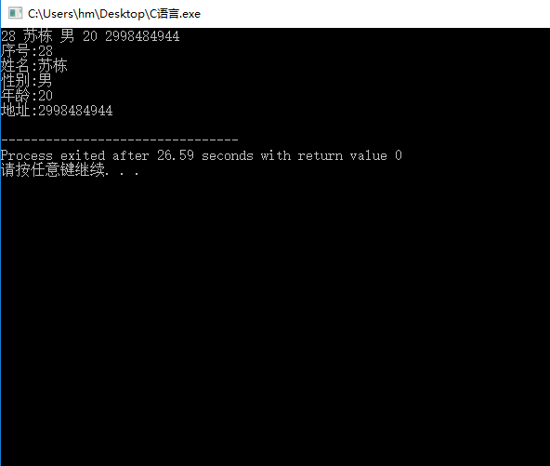
P374第5题：
- 可以用b1.i引用b1中的基类A的成员i，因为它是公用数据成员。
不能用b1.j引用对象b1中的基类A的成员j，因为它是保护数据成员，在类外不能访问。
不能用b1.k引用对象b1中的基类A的成员k，因为它是私有数据成员，
在类外不能访问。
2、可以调用基类A中的成员函数f1和f2，因为f1是公有的成员函数，f2是保护成员函数，B对A是公有继承方式，因此他们在派生类中仍然保持原有的访问权限，可以被派生类的成员函数访问。
3、可以引用基类A中的数据成员i和j，因为它们在派生类中是公用成员和保护成员，可以被派生类的成员函数访问。不可以引用基类A中的数据成员k，它在派生类中是不可访问的成员。
4、可以用c1.i引用对象c1中基类A的成员i，不能用c1.j,c1.k引用基类A的成员j和k，因为它们是保护成员和私有成员，不能被类外访问。也不能访问访问c1中派生类B的成员m,n，它们也是保护成员和私有成员，不能被类外访问。也不能访问派生类对象c1中的私有成员。
5、可以调用成员函数f1,f3,f4,它们是公用成员函数。不能调用成员函数f2,因为它是保护成员函数。
6、可以，f1,f3是公用成员函数，f2是保护成员函数，都可以被派生类C的成员函数调用。
实验总结：
继承是面向对象语言的一个重要机制，通过继承可以在一个一般类的基础上建立新类，被继承的类称为基类，在基类上建立的新类称为派生类。
每个实验任务程序代码：
P374第1题：
#include <iostream>
using namespace std;
class Student
{
public:
void get_value()
{
cin>>num>>name>>sex;
}
void display()
{
cout<<"序号:"<<num<<endl;
cout<<"姓名:"<<name<<endl;
cout<<"性别:"<<sex<<endl;
}
private:
int num;
char name[10];
char sex[10];
};
class Student1:public Student
{
public:
void get_value_1()
{
get_value();
cin>>age>>addr;
}
void display_1()
{
cout<<"年龄:"<<age<<endl;
cout<<"地址:"<<addr<<endl;}
private:
int age;
char addr[30];
};
int main()
{
Student1 stud1;
stud1.get_value_1();
stud1.display();
stud1.display_1();
return 0;
}
P374第5题：
class A
{
public:
void f1();
int i;
protected:
void f2();
int j;
private:
int k;
} ;
class B:public A
{
public:
void f3();
protected:
int m;
private:
int n;
};
class C:public B
{
public:
void f4();
private:
int p;
};
int main()
{
A a1;
B b1;
C c1;
}

